Технологическая карта открытого занятия производственной практики
по ПМ.01 Пошив швейных изделий по индивидуальным заказам.

Тема занятия: «Пошив женского платья»
Цель занятия: научиться приёмам изготовления женского платья
Задачи занятия:
Личностные (воспитательные):
- содействовать воспитанию трудолюбия, ответственности за результаты выполненной работы
- формирование умения работать в бригаде, учитывая индивидуальные особенности каждого
- умение использовать полученные знания для достижения личностно-значимых результатов.

Метапредметные (развивающие):
Регулятивные: определять и формулировать тему и цель занятия с помощью преподавателя; планировать свои действия в соответствии с поставленной задачей; осуществлять само- и взаимоконтроль.
Познавательные:
формировать умение осуществлять контроль своей деятельности, определять способы дальнейших действий в рамках предложенных условий.
Коммуникативные:
формировать умение обсуждать содержание и результат совместной деятельности, аргументировать и обосновывать свою точку зрения.

Предметные (образовательные):
- формировать умения и навыки выполнения обучающимися ранее изученных трудовых приемов и операций по обработке женского платья, объединение их в целостный процесс выполнения работ комплексного характера;
- формировать умения обучающихся самостоятельно планировать и осуществлять технологический процесс выполнения работ комплексного характера по обработке женского платья;
- формирование качеств личности: аккуратность, самостоятельность, чувства ответственности за качество выполняемой работы,
- умения работать в коллективе, соблюдать трудовую и производственную дисциплину, ответственное отношение к правилам техники безопасности.
Формирование общих и профессиональных компетенций:

ПК 1.1. Проверять наличие деталей кроя в соответствии с эскизом
ПК 1.2. Определять свойства и качество материалов для изделий различных ассортиментных групп
ПК 1.3. Обслуживать швейное оборудование и оборудование для влажно-тепловой обработки узлов и изделий
ПК 1.4. Выполнять поэтапную обработку швейных изделий различного ассортимента на машинах или вручную с разделением труда и индивидуально
ПК 1.5. Формировать объемную форму полуфабриката изделия с использованием оборудования для влажно-тепловой обработки
ПК 1.6. Соблюдать правила безопасности труда
ПК 1.7. Пользоваться технической, технологической и нормативной документации
ОК 1. Понимать сущность и социальную значимость своей будущей профессии, проявлять к ней устойчивый интерес
ОК 2. Организовывать собственную деятельность, исходя из цели и способов ее достижения, определенных руководителем
ОК 3. Анализировать рабочую ситуацию, осуществлять текущий и итоговый контроль, оценку и коррекцию собственной деятельности, нести ответственность за результаты своей работы
ОК 6. Работать в команде, эффективно общаться с коллегами, руководством, клиентами

Тип занятия: занятие-практикум по выполнению технологических операций
Метапредметные связи – материаловедение, конструирование
Место проведения: швейная мастерская

Источником информации для обучающихся на данном занятии служат:
-мультимедийная презентация;
-инструкционно-технологическая карта
-лист оценки качества выполненного производственного задания.
Форма учебной деятельности – урок работы в малых группах (бригадная)
Принципы обучения:
- доступность,
- сознательность и творческая активность,
- развивающий и воспитывающий характер обучения,
- последовательность и систематичность.
Методы обучения:
- словесные (беседа, объяснение);
- наглядно-демонстрационные (презентация, показ трудовых приемов и операций);
- практические (упражнения в выполнении трудовых приемов и операций, учебно-производственные работы);
- методы развития самостоятельности и активности обучающихся (планирование производственной работы, решение производственных задач).
На занятии обучающиеся приобретают навыки:
- работы с различными источниками информации;
- решения производственных задач в ходе практической деятельности;
- проявлять и развивать свои творческие способности;
- групповой работы;
- умения слушать и слышать собеседника.
Материальное оснащение: детали кроя платья, ножницы портновские, булавки портновские, швейные иглы, мелок, нитки швейные, вспарыватель, сантиметровая лента., наперсток, проутюжильник, пульверизатор.

Учебно-производственные работы:
Изготовление женского платья.

Н.вр.-6 часов Н.выр.-1изделие

В результате данного занятия обучающийся будет иметь практический опыт:
- по изготовлению женского платья;

Этап урока | Обучающие и развивающие компоненты, задания и упражнения | Деятельность учителя | Деятельность учащихся | Формы работы | Виды контроля
1. Организационный момент  (5 мин) | 1 Приветствие. | 1.Приветствие.  2.Контроль посещаемости обучающихся, выявление отсутствующих и проверка готовности к уроку (наличие спец. одежды). | 1.Староста сообщает о присутствующих на занятии. 2.Демонстрация внешнего вида 3.Эмоционально настраиваются на работу. | Фронтальная | Текущий
2.Вводный  инструктаж  (45 мин) | 1. Целевая установка | 1. Сообщение темы занятия, его учебное значение.  2.Цель и задачи занятия.  3 Деление группы на бригады. | 1.Восприятие разъяснений преподавателя, вопросы к преподавателю, ответы на его вопросы. | Фронтальная | Текущий
3.Самостоятельная работа  учащихся  (4 часа) Текущий инструктаж  4.Заключительный инструктаж (50 мин.) | 2.Актуализация опорных знаний и опрос обучающихся  3. Формирование ориентировочных  умений  1. Отработка последовательности и способов действий.  2.Закрепление и углубление технологии изготовления.  1.Подведение итогов занятия.  2.Допущенные ошибки, причины их вызвавшие.  3.Инструкция по выполнению домашнего задания. | Повторение ранее изученного материала: фронтальный опрос.  1. Ширина шва стачивания передних срезов рукава (см)?  а) 1.0  б) 1.5  в) 2.0  Правильный ответ: 1см  2. Частота строчки стачивания передних срезов рукава (количество стежков в 1.0 см)?  а) 3-4  б) 4-5  в) 2-3  Правильный ответ: 4-5 см  3. Длину косого стежка для подшивания припусков шва притачивания подкладки за припуски швов рукава?  а) 2.0  б) 3.0  в) 5.0  Правильный ответ: 3см  4. Название стежка для смётывания передних срезов рукава?  Правильный ответ: прямой  5. Цвет ниток для заметывания низа рукава?  Правильный ответ: контрастные  6. Какова ширина шва обтачивания воротника?  а) 0,5-0,7  б) 0,5-1,0  в) 1.0-1,5  Правильный ответ: 0.5-0,7см  Рассказ о значении данной работы для освоения профессии. Показ готового образца платья в уменьшенном размере. Технологическая карта, технические условия к изготовлению изделия.  Технологическая последовательность изготовления платья:  Применяемые инструменты, приспособления.  Показ приемов технологической последовательности изготовления платья.  1.Проверка деталей кроя.  Изготовление платья начинается с обработки мелких деталей. В нашем случае это обтачки. Обтачки дублируют клеевой прокладкой.  2.Обработка вытачек.  Деталь перегибают по средней линии вытачки лицевой стороной внутрь. Стачивают по боковой линии, сводя строчку на нет в конце вытачки. Сложить вытачку лицевой стороной внутрь, сколоть булавками, располагая их перпендикулярно к линии стачивания. Стачать вытачки от талии вниз. Начало строчки закрепить обратными стежками. В конце строчки уменьшить длину стежка и прострочить по самому сгибу.  3.Обработка среднего шва спинки.  Средний шов спинки складывают лицо с лицом и стачивают Ш.ш.- 1 – 1.5 см. оставляя место для потайного замка. Срезы обмётываем по лицевой стороне и разутюживают.  4.Обработка плечевого шва.  Полочку и спинку складываем лицевыми сторонами внутрь, плечевые срезы уравниваем и стачиваем Ш.ш. 1.- 1.5. см. Шов обмётываем и заутюживаем.  5.Обработка горловины обтачкой.  Продублированные обтачки 2 детали - горловины полочки и 1деталь - обтачки горловины спинки складывают лицо с лицом и стачивают Ш.ш.- 1 см. Швы разутюживаем. Готовую обтачку складываем лицо с лицом горловины, срезы уравниваем и примётываем и притачиваем Ш.ш.-0.5-0.7 см. По припуску шва выполняем рассечки, не доходя до строчки 0.1-0.2. см. Шов притачивания направляем в сторону обтачки. По лицевой стороне обтачки прокладываем строчку ш.ш.- 0.1-0.2см. Шов вымётываем с перекатом в сторону обтачки и приутюживаем. Обтачку закрепляем на плечевых швах.  6. Обработка бокового шва.  Боковые срезы складывают лицо с лицом и стачивают Ш.ш.- 1 – 1.5 см. Срез обмётываем со стороны полочки. Заутюживаем в сторону спинки.  7. Обработка рукавов.  Сложить деталь рукава лицевой стороной внутрь, срезы уравниваем и стачиваем Ш.ш.-1 см. Шов стачивания рукава разутюживаем.  8. Обработка рукавов.  Низ рукавов обрабатывается швом вподгибку с закрытым срезом 1 -подгибка Ш.п. 0.5. см., 2- подгибка Ш.п. 1.5 см. Замётываем и застрачиваем Ш.ш. 0.1.- 0.2. см.  9. Втачивание рукава в пройму.  Рукава вмётываем в пройму, совмещая рассечки, втачиваем Ш.ш.1 -1.5. см. двойной строчкой. Срез обмётываем со стороны основной детали.  10. Обработка застежки на потайную молнию.  Потайную молнию вшиваем в открытый шов. Перед началом работы обрабатываем швы изделия. Намечаем линию втачивания потайной молнии. Вметываем левую и правую стороны потайной молнии начиная сверху.  Устанавливаем на швейную машину специальную лапку для пристрачивания потайной молнии. Выполняем строчку по левой половинке потайной молнии, затем по правой. Строчка должна заканчиваться, когда лапка упрется в «собачку» потайной молнии.  Поменять лапку, на односторонюю лапку для соединения среднего шва до молнии, строчка должна перестрачивать строчку втачивания молнии и располагаться на 1 мм левее ее.  11. Обработка низа изделия.  Нижний срез обрабатываем швом вподгибку с закрытым срезом,1 -подгибка Ш.п. 0.5. см., 2- подгибка Ш.п. 1.5 см. Замётываем и застрачиваем Ш.ш. 0.1.- 0.2. см.  12. Обработка низа изделия.  Удаляем весь производственный мусор. ВТО готового изделия.  Работа с инструкционной картой.  Предупреждение о возможных ошибках при выполнении работы. Приёмы самоконтроля и взаимоконтроля.  Объяснить и показать способы измерений согласно технологической карте. Рассказ о передовых методах при выполнении технологической последовательности изготовления платья. Рациональная организация рабочего места. Инструктаж по технике безопасности, (обратить внимание обучающихся на опасные приемы работы, требующие особой собранности при работе) Предложить обучающимся повторить рабочие приёмы перед группой, убедиться в понимании.  Сообщить обучающимся критерии оценивания,( нормы времени и выработки). Распределение обучающихся по рабочим местам.  Целевые обходы рабочих мест преподавателем:  1-й обход: проверка подготовки рабочего места, его организация дополнительное инструктирование  2-й обход: обратить внимание на правильность выполнения приемов выполнения задания  3-й обход: проверка правильности выполнения технологической последовательности изготовления платья, ТБ при работе.  4-й обход: проверка правильности ведения самоконтроля, контроля работы в бригадах.  5-й обход: приёмка и оценка выполненных работ. Проверка уборки рабочих мест.  Анализ выполненной работы по изготовлению женского платья.  Лист оценки качества выполненного здания (лучшие и слабые работы), разобрать допущенные ошибки и причины их возникновения,  Выдача домашнего задания, объяснение его важности в профессиональной деятельности. | Отвечают на вопросы преподавателя, повторяют теоретические сведения, делают выводы, анализируют ситуацию.  Восприятие показа и объяснений преподавателя, рекомендаций и инструкционных карт. Знакомство с критериями оценок, нормами времени на выполнение задания, техникой безопасности при выполнении задания. Повтор рабочих приёмов перед группой. Деление на бригады. Получение задания  Организация рабочего места, подбор инструмента.  Выполнение изучаемых трудовых действий. Самостоятельное выполнение заданий. Соблюдение безопасных условий труда.  Анализ своей деятельности, обучающиеся обсуждают итоги занятия  Ознакомление с домашним заданием. | Фронтальная  Фронтальная  Фронтальная  Групповая, бригадная | Текущий  Текущий  Текущий  Практическое выполнение, наблюдение

ЛИСТ ОЦЕНКИ КАЧЕСТВА ВЫПОЛНЕННОГО ПРОИЗВОДСТВЕННОГО ЗАДАНИЯ
№  п/п | Ф.И.О. | Показатели оценок |  |  |  |  | Проверка | Оценка  (23-25 баллов - оценка «5»  19-22 баллов - оценка «4»  14-18 баллов - оценка «3»  до 14 баллов – оценка «2»)
 |  | Организация рабочего места | Выполнение технологической последовательности | Соблюдение технических условий | Соблюдение ТБ иОТ | Выполнение окончательно отделки изделия
 |  | Объективные оценки (максимально за каждый критерий 5 баллов):
1 | Артебякина Т. |  |  |  |  |  | Проверяется преподавателем
2 | Богачева А. |  |  |  |  |  | Проверяется преподавателем
3 | Гончарова В. |  |  |  |  |  | Проверяется преподавателем
4 | Досова М. |  |  |  |  |  | Проверяется преподавателем
5 | Кабылова О. |  |  |  |  |  | Проверяется преподавателем
6 | Матвеева М. |  |  |  |  |  | Проверяется преподавателем
7 | Осьмухина К. |  |  |  |  |  | Проверяется преподавателем
8 | Плясова К. |  |  |  |  |  | Проверяется преподавателем
9 | Фролова М. |  |  |  |  |  | Проверяется преподавателем
10 | Нарожняя А. |  |  |  |  |  | Проверяется преподавателем
11 | Шопина В. |  |  |  |  |  | Проверяется преподавателем
12 | Шахова Н. |  |  |  |  |  | Проверяется преподавателем
13 | Тюфанова А. |  |  |  |  |  | Проверяется преподавателем

Критерии оценивания:

«5 баллов»: умение на высоком уровне, самостоятельно и целесообразно выполнять показатели при выполнении производственных работ:
- правильное расположение инструментов на рабочем месте,
- соблюдение технических условий при выполнении обработки изделия,
-качественное выполнение обработки изделия, точность выполнения трудовых приемов при работе на швейном оборудовании и оборудовании для влажно – тепловых работ,
- соблюдение техники безопасности,
- соблюдение норм времени.
«4 балла»: умение на достаточном уровне, самостоятельно с несущественными ошибками (с помощью преподавателя), выполнять показатели при выполнении производственных работ:
- правильное расположение инструментов на рабочем месте,
- соблюдение технических условий при выполнении обработки изделия,
-качественное выполнение обработки изделия, точность выполнения трудовых приемов при работе на швейном оборудовании и оборудовании для влажно – тепловых работ,
- соблюдение техники безопасности,
- соблюдение норм времени.
«3 балла»: неумение целесообразно, не всегда самостоятельно и с несущественными ошибками (с помощью преподавателя), выполнять показатели при выполнении производственных работ:
- правильное расположение инструментов на рабочем месте,
- соблюдение технических условий при выполнении обработки изделия,
-качественное выполнение обработки изделия, точность выполнения трудовых приемов при работе на швейном оборудовании и оборудовании для влажно – тепловых работ,
- соблюдение техники безопасности,
- соблюдение норм времени.
«2 балла»: неумение не целесообразно, несамостоятельно и с существенными ошибками (с помощью преподавателя) выполнять показатели при выполнении производственных работ:
- правильное расположение инструментов на рабочем месте,
- соблюдение технических условий при выполнении обработки изделия,
-качественное выполнение обработки изделия, точность выполнения трудовых приемов при работе на швейном оборудовании и оборудовании для влажно – тепловых работ,
- соблюдение техники безопасности,
- соблюдение норм времени.

Инструкционно - технологическая карта на обработку женского платья

№ п\п | Наименование неделимой технологической операции | Вид работ | Технические условия на выполнение операции | Оборудование, инструменты и приспособления
1 | Проверить детали кроя рукава | Р | Проверяют направление нитей основы, рисунка, ворса, симметричность парных деталей, размеры, лицевую и изнаночную стороны, наличие контрольных линий, припуски. | Сантиметровая лента
2 | Продублировать обтачки | У | 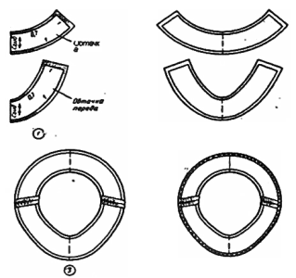  Дублируют обтачки клеевой прокладкой при температуре 150 С через увлажненный проутюжильник. | Утюг, проутюжильник, пульверизатор
3 | Обработать вытачки | М | Деталь перегибают по средней линии вытачки лицевой стороной внутрь. Стачивают по боковой линии, сводя строчку на нет в конце вытачки. Сложить вытачку лицевой стороной внутрь, сколоть булавками, располагая их перпендикулярно к линии стачивания. Стачать вытачки от талии вниз. Начало строчки закрепить обратными стежками. В конце строчки уменьшить длину стежка и прострочить по самому сгибу.  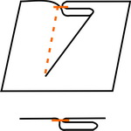 | Утюг, пульверизатор
4 | Обработать средний шов спинки | М  У | Средний шов спинки складывают лицо с лицом и стачивают Ш.ш.- 1 – 1.5 см. оставляя место для потайного замка. Срезы обмётываем по лицевой стороне и разутюживают.  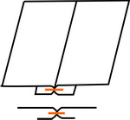 | Шв. Машина 1022кл, игла №100  Шв. Машина 51 А кл.  Утюг, проутюжильник, пульверизатор
5 | Обработать плечевой шов | М  У | 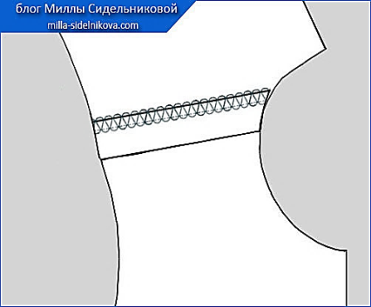  Полочку и спинку складываем лицевыми сторонами внутрь, плечевые срезы уравниваем и стачиваем Ш.ш. 1.- 1.5. см. Шов обмётываем и заутюживаем. | Шв. Машина 1022кл, игла №100  Шв. Машина 51 А кл.  Утюг, проутюжильник, пульверизатор
6 | Обработать горловину обтачкой | У  Р | Продублированные обтачки 2 детали - горловины полочки и 1деталь - обтачки горловины спинки складывают лицо с лицом и стачивают Ш.ш.- 1 см. Швы разутюживаем. Готовую обтачку складываем лицо с лицом горловины, срезы уравниваем и примётываем и притачиваем Ш.ш.-0.5-0.7 см. По припуску шва выполняем рассечки, не доходя до строчки 0.1-0.2. см. Шов притачивания направляем в сторону обтачки. По лицевой стороне обтачки прокладываем строчку Ш.ш.- 0.1-0.2см. Шов вымётываем с перекантом в сторону обтачки и приутюживаем. Обтачку закрепляем на плечевых швах.  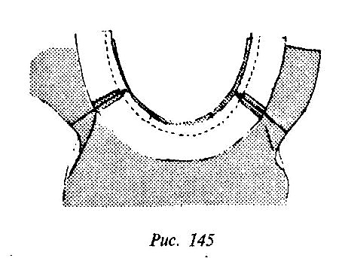  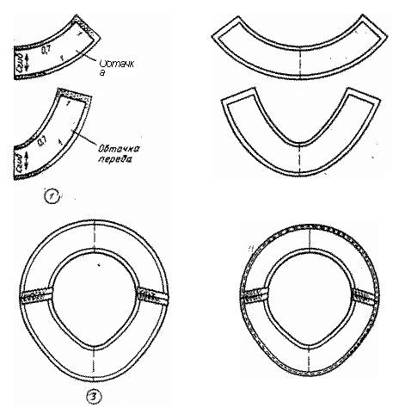 | Утюг, проутюжильник, пульверизатор  Игла №5, ножницы, наперсток
7 | Обработать боковой шов | М  У | Боковые срезы складывают лицо с лицом и стачивают Ш.ш.- 1 – 1.5 см. Срез обмётываем со стороны полочки. Заутюживаем в сторону спинки.  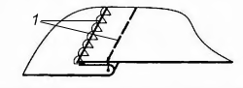 | Шв. Машина 1022кл, игла №100  Шв. Машина 51 А кл.  Утюг, проутюжильник, пульверизатор
8 | Обработать рукава | М  Р  У | Сложить деталь рукава лицевой стороной внутрь, срезы уравниваем и стачиваем Ш.ш.-1 см, обметываем. Шов стачивания рукава разутюживаем.  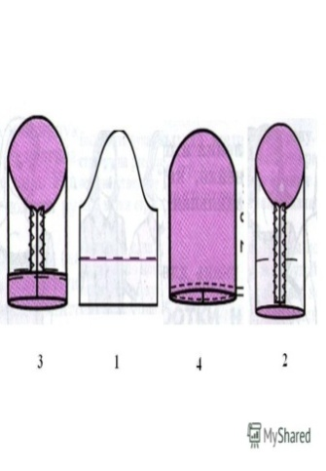  Нижний срез обрабатываем швом вподгибку с закрытым срезом,1 -подгибка Ш.п. 0.5. см., 2- подгибка Ш.п. 1.5 см. Замётываем и застрачиваем Ш.ш. 0.1.- 0.2. см. | Шв. Машина 1022кл, игла №100  Шв. Машина 51 А кл.  Игла №5, ножницы, наперсток  Утюг, проутюжильник, пульверизатор
9 | Втачать рукава в пройму | Р  М | Рукава вмётываем в пройму, совмещая рассечки, втачиваем Ш.ш.1 -1.5. см. двойной строчкой. Срез обмётываем со стороны основной детали.  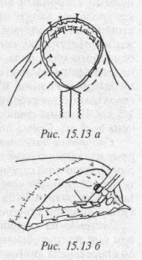 | Игла №5, ножницы, наперсток  Шв. Машина 1022кл, игла №100  Шв. Машина 51 А кл.
10 | Вшить потайной замок в средний шов спинки | Р  М | Потайную молнию вшиваем в открытый шов. Перед началом работы обрабатываем швы изделия. Намечаем линию втачивания потайной молнии. Вметываем левую и правую стороны потайной молнии начиная сверху.  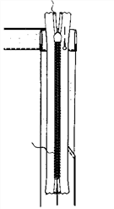  Устанавливаем на швейную машину специальную лапку для пристрачивания потайной молнии.  Выполняем строчку по левой половинке потайной молнии, затем по правой. Строчка должна заканчиваться, когда лапка упрется в «собачку» потайной молнии.  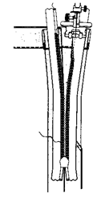  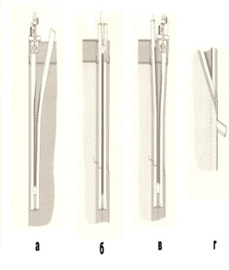  Поменять лапку, на односторонюю лапку для соединения среднего шва до молнии, строчка должна перестрачивать строчку втачивания молнии и располагаться на 1 мм левее ее. | Игла №5, ножницы, наперсток  Шв. Машина 1022кл, игла №100
11 | Обработать низ изделия | М | Нижний срез обрабатываем швом вподгибку с закрытым срезом,1 -подгибка Ш.п. 0.5. см., 2- подгибка Ш.п. 1.5 см. Замётываем и застрачиваем Ш.ш. 0.1.- 0.2. см.  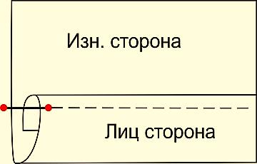 | Шв. Машина 1022кл, игла №100
12 | Окончательная отделка изделия | У | 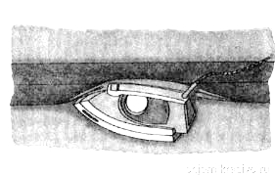  Удаляем весь производственный мусор. ВТО готового изделия. | Утюг, проутюжильник, пульверизатор

